
教育部高中職社區化推動方案
九十四年度竹苗區
適性學習社區合作專案審後修訂輔導會議

會 議 資 料

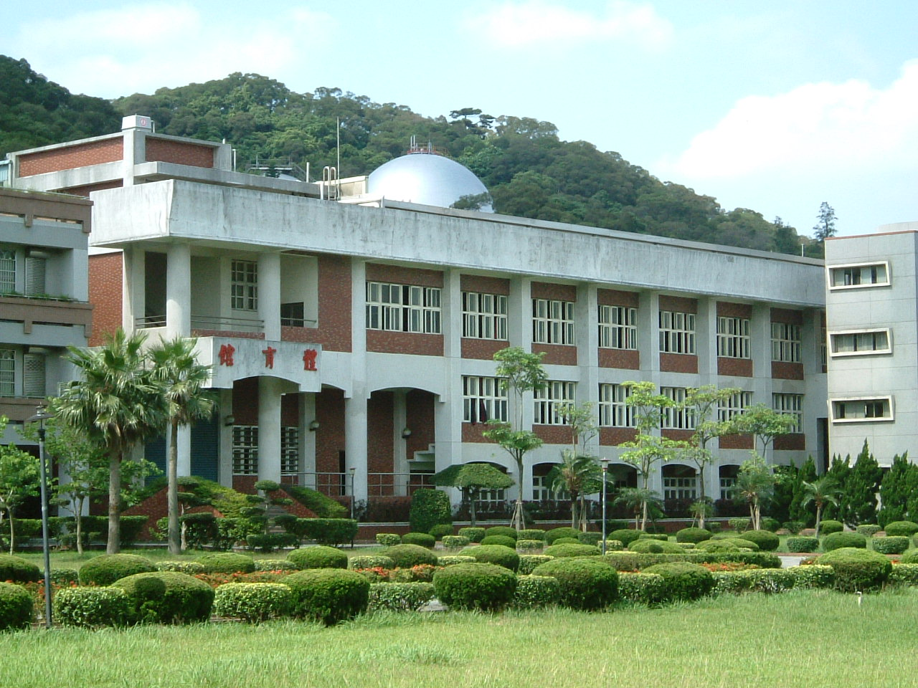

主辦單位：教育部中部辦公室
承辦單位：國立新竹高級商業職業學校
會議日期：中華民國九十四年四月十五日

九十四年度竹苗區適性學習社區合作專案審後修訂輔導會議
目 錄

會議實施計畫‧‧‧‧‧‧‧‧‧‧‧‧‧‧‧‧‧‧‧‧‧‧‧‧‧‧‧‧‧‧2
會議日程表‧‧‧‧‧‧‧‧‧‧‧‧‧‧‧‧‧‧‧‧‧‧‧‧‧‧‧‧‧‧4
參加學校一覽表‧‧‧‧‧‧‧‧‧‧‧‧‧‧‧‧‧‧‧‧‧‧‧‧‧‧‧‧5
94年度高中職社區化建構適性學習社區合作專案審查意見修正情形表
‧‧‧‧‧‧‧‧‧‧‧‧‧‧‧‧‧‧‧‧‧‧‧‧‧‧‧‧‧‧‧‧‧‧‧6
94年度高中職社區化適性學習社區合作專案計畫書審查結果‧‧‧‧‧‧7
94年度高中職社區化特色發展補助專案計畫核定名單‧‧‧‧‧‧‧‧‧8
教育部補助及委辦經費核撥結報作業要點‧‧‧‧‧‧‧‧‧‧‧‧‧‧‧9

教育部高中職社區化推動方案
九十四年度竹苗區適性學習社區合作專案審後修訂輔導會議實施計畫
壹、依據：
教育部中部辦公室94年3月28日教中（三）字第0940561177號書函辦理。
貳、目的：
一、依據審查後之建議與經費核定額度，輔導研修各合作專案實施計畫內容（含經費編列），以作為經費核撥及訪視、評鑑之依據，並提供各專案間學習改進之參考。
二、針對竹苗區參與並審核通過「94學年度適性學習社區合作專案」之高中、職學校做進一步計畫之實施輔導，俾使計畫推行順利。
三、辦理單位：
1.主辦單位：教育部中部辦公室
2.承辦單位：國立新竹高級商業職業學校（總召集學校）
四、參加人員：（約80人）
1.教育部中部辦公室長官。
2.教育部中部辦公室駐區（新竹縣、新竹市、苗栗縣）督學。
3.新竹縣、新竹市、苗栗縣政府教育局代表各一人。
4.適性學習社區社區合作專案計畫實施輔導專家學者。
5.竹苗區參與「94學年度適性學習社區合作專案」之高中、高職學校，每校一至二人（教務主任或業務承辦組長或教師）。
五、辦理時間：
94年4月15日（週五）08:30～12:30。
六、辦理地點：
1.地點：國立新竹高商和平樓四樓會議室。
2.交通路線圖：另附。
3.地址：新竹市東區學府路128號。
4.電話：Tel:(03)5722151#223 Fax:(03)5739221
七、各適性學習社區須先行依據審查後之建議與經費核定額度，修訂合作專案之內容，並提會議中報告與研討。

94年度竹苗區適性學習社區合作專案審後修訂輔導會議
日 程 表
主辦單位:教育部中部辦公室
承辦單位:國立新竹高級商業職業學校

日期 | 時間 | 內 容 | 主持人 | 主講人 | 地 點
九十四年四月十五日（星期五） | 08:00  │  08:30 | 報 到 | 新 竹 高 商  邱主任 國光 |  | 和平樓四樓會議室
九十四年四月十五日（星期五） | 08:30  │  08:50 | 開 幕 式 | 郭專門委員 信雄  王校長 承先 |  | 和平樓四樓會議室
九十四年四月十五日（星期五） | 08:50  │  09:50 | 94年度適性學習  社區合作專案審查結果  報告與建議 | 郭專門委員 信雄 | 專家學者 | 和平樓四樓會議室
九十四年四月十五日（星期五） | 09:50  │  10:00 | 休 息 | 新 竹 高 商  邱主任 國光 |  | 和平樓四樓會議室
九十四年四月十五日（星期五） | 10:00  │  11:15 | 竹苗區各合作專案  （初步）修訂結果報告 | 郭專門委員 信雄 | 竹市區：園區實驗高中  竹縣區：竹東高中  苗縣區：苗栗農工 | 和平樓四樓會議室
九十四年四月十五日（星期五） | 11:15  │  12:30 | 綜 合 座 談  (修訂建議與問題解答)  閉 幕 式 | 郭專門委員 信雄  審查委員 |  | 和平樓四樓會議室
九十四年四月十五日（星期五） | 12:30  │ | 午 餐 | 新 竹 高 商  邱主任 國光 |  | 和平樓四樓會議室
會議主題：94年度合作專案實施計畫內容（含經費編列）審後修訂事項報告，以作為經費核撥及訪視、評鑑之依據。

九十四年度竹苗區適性學習社區合作專案審後修訂輔導會議
參加學校一覽表
區別 | 編號 | 合 作 學 校 | 校數
新  竹  市  區 | 17 | 國立新竹高工、國立新竹中學、國立新竹女中、國立新竹高商  私立曙光女中、私立世界高中、私立光復中學、私立磐石中學  新竹市立建功高中、新竹市立香山中學、新竹市立成德中學  國立科學園區實驗中學 | 12  校
新  竹  縣  區 | 18 | 國立竹北高中、國立竹東高中、國立關西高中、私立義民高中  私立東泰高中、私立內思高工、私立忠信高中、私立仰德高中  新竹縣立湖口高中 | 9  校
苗  栗  區 | 19 | 國立苗栗農工、國立苗栗高中、國立大湖農工、國立苗栗特教  國立竹南高中、國立苗栗高商、私立建臺高中、私立育民工家  私立中興商工、私立君毅高中、私立大成高中、苗栗縣立興華  高中 | 12  校

94年度高中職社區化建構適性學習社區合作專案審查意見修正情形表
計畫編號（必填）： 社區名稱（必填）：

審查結果建議刪除之子計畫名稱 | 修正計畫辦理情形
審查結果建議修正事項 | 修正計畫辦理情形

召集學校承辦人： 召集學校校長：
總召集學校承辦人： 總召集學校校長：

94年度高中職社區化適性學習社區合作專案計畫書審查結果
94.3.30

編號：17 區名：新竹市區
Ⅰ計畫特色：
大多延續九十三學年度計畫，做相關準備工作。
Ⅱ建議刪除之子計畫名稱：
Ⅲ建議修正事項：
- 建議持續強化社區各校校際間之合作與資源分享。
- 宜建立合作機制，因多以個別學校為之，真正跨校際的整合計畫仍嫌不足，宜設法改善。

編號：18 區名：新竹縣區
Ⅰ計畫特色：
基於交通因素，本社區推動校際合作計畫較為困難，難發揮社區化特色。
Ⅱ建議刪除之子計畫名稱：
無
Ⅲ建議修正事項：
1.適性輔導機制之各項子計畫均屬個別學校的活動，如何整合真正屬於社區校際之合作方案，宜再思考，以真正發揮社區化精神。

編號：19 區名：苗栗區
Ⅰ計畫特色：
- 建置適性輔導機制規劃，有全區項目，具社區化精神，值得嘉許
- 社區學校新進教師研習，具創意特色。
Ⅱ建議刪除之子計畫名稱：
無
Ⅲ建議修正事項：
無

94年度高中職社區化特色發展補助專案計畫核定名單
No | 區別 | 計畫主辦學校 | 計畫名稱 | 報部
1 | 新竹市區 | 科學實中 | 英文創意教學 | ○
2 | 鳳山區 | 中山工商 | 社區英文教育推廣 | ○
3 | 中一區 | 苑裡高中 | GIS鄉土地理資訊系統特色計畫 | ○
4 | 澎南一區 | 光華女中 | 發現府城合作學習網路修課系統 | ○
5 | 旗山區 | 旗山農工 | 香草旗蹟-旗山區香草文化工作坊 | ○
6 | 花蓮區 | 花蓮高農 | 花蓮社區綠色教學園區
7 | 澎南三區 | 曾文家商 | 迎接技職體系新課程：家政群校本位課程與配套措施
8 | 彰南區 | 崇實高工 | 本土花卉變能量冷藏專題製作
9 | 岡山區 | 高苑工商 | 機電整合創意應用教學資源中心
10 | 中三區 | 台中高農 | 社區文化特色產業與教學整合
11 | 澎南二區 | 台南二中 | 高中新課程數位教材研發與數位學習
12 | 桃三區 | 永平工商 | 觀光產業導覽視訊
13 | 中三區 | 台中女中 | 數位教材資源與網路重補修試辦計畫
14 | 澎南二區 | 新化高工 | 玫瑰再現-楊逵文學步道
15 | 基隆區 | 瑞芳高工 | 話我雞籠-探討基隆河域暨港區發展

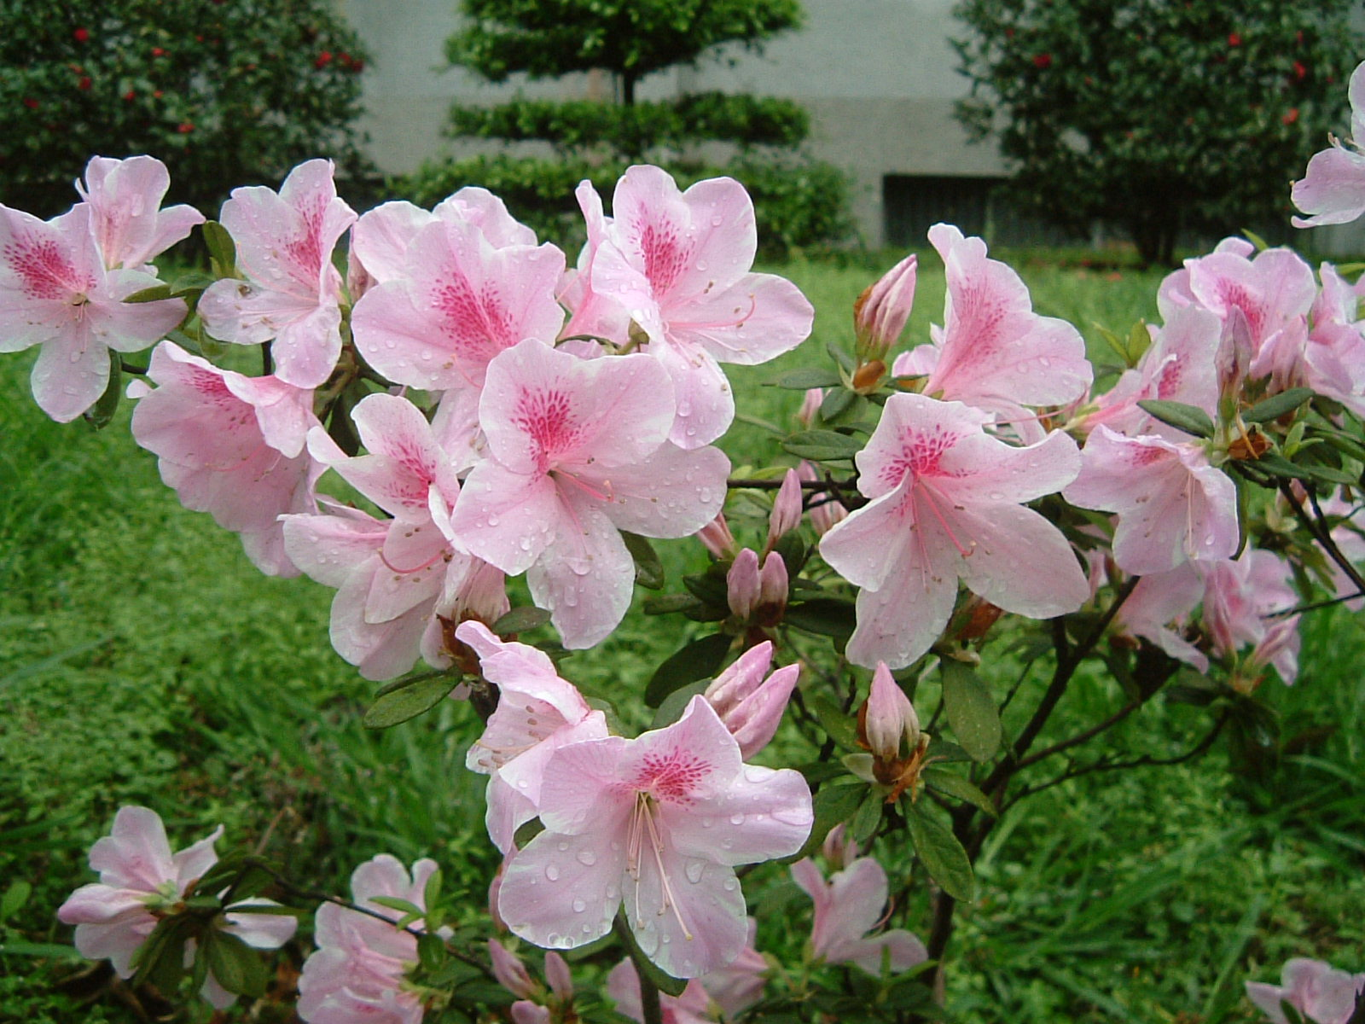



國立新竹高級商業職業學校
(03)572-2151
300新竹市學府路128號

